Bezztrátová komprese dat

M. Hubička¹, L. Madron¹, J. Rajdl², D. Šmíd³

1 Gymnázium T. G. M. Hustopeče
2 Gymnázium Ledeč nad Sázavou
3 Gymnazium Bučovice

amfet@wo.cz, josef.rajdl@tiscali.cz

Abstrakt:

Cílem tohoto miniprojektu bylo seznámit se se základními typy komprese a se širokými možnostmi jejich použití. Také jsme chtěli otestovat jejich efektivitu v porovnání s komerčně používanými programy. Po odzkoušení všech metod na různých souborech (opakující se znaky, struktura, velikost) můžeme konstatovat využití různého kódování na různé typy souborů.

1 Metody pro bezztrátovou kompresi dat

V dnešní době se prakticky setkáváme především se dvěma typy metod pro bezztrátovou kompresi dat. Jsou to:

Statistické metody, které využívají pravděpodobností vyskytu znaků v souboru:

- Huffmanovo kódování
- Aritmetické kódování

Slovníkové metody, které vytvářejí indexovaný slovník opakujících se částí kódu:

- LZ 77
- LZ 78, LZW
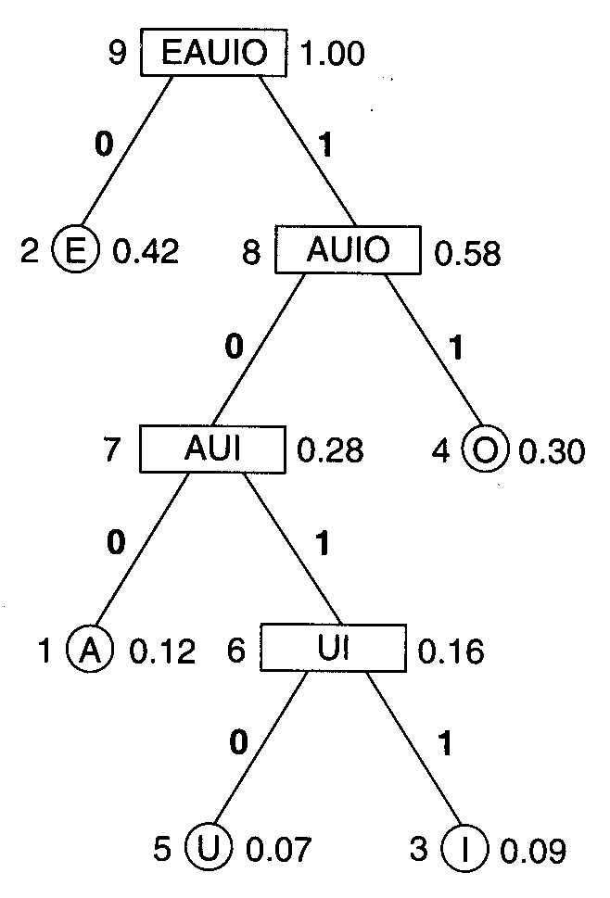
Huffmanovo kódování
Základem je nahrazení znaku (obvykle 8 bitů) kódem o určitém počtu bitů. K tomu se využívá pravděpodobnosti výskytu znaku v souboru. Vytváříme tedy schéma, ve kterém znakům s nejmenší pravděpodobností výskytu přiřazujeme kratší kódy než znakům s největší pravděpodobností. Příklad schématu je uveden na obrázku 1. Z tohoto schématu můžeme shora přečíst binární kódy nahrazující každý znak obsažený v souboru.

Dnes se Huffmanova komprese využívá v některých komunikačních protokolech a je součástí ztrátové komprese JPEG.

Obr. 1. Schéma kódování znaků v Huffmanově kódování
Kódy znaků čteme shora po větvích např. U = 1010 (pravděpodobnost výskytu 0.07, nejdelší kód), nebo E = 0 (pravděpodobnost výskytu 0.42, nejkratší kód).

Aritmetické kódování
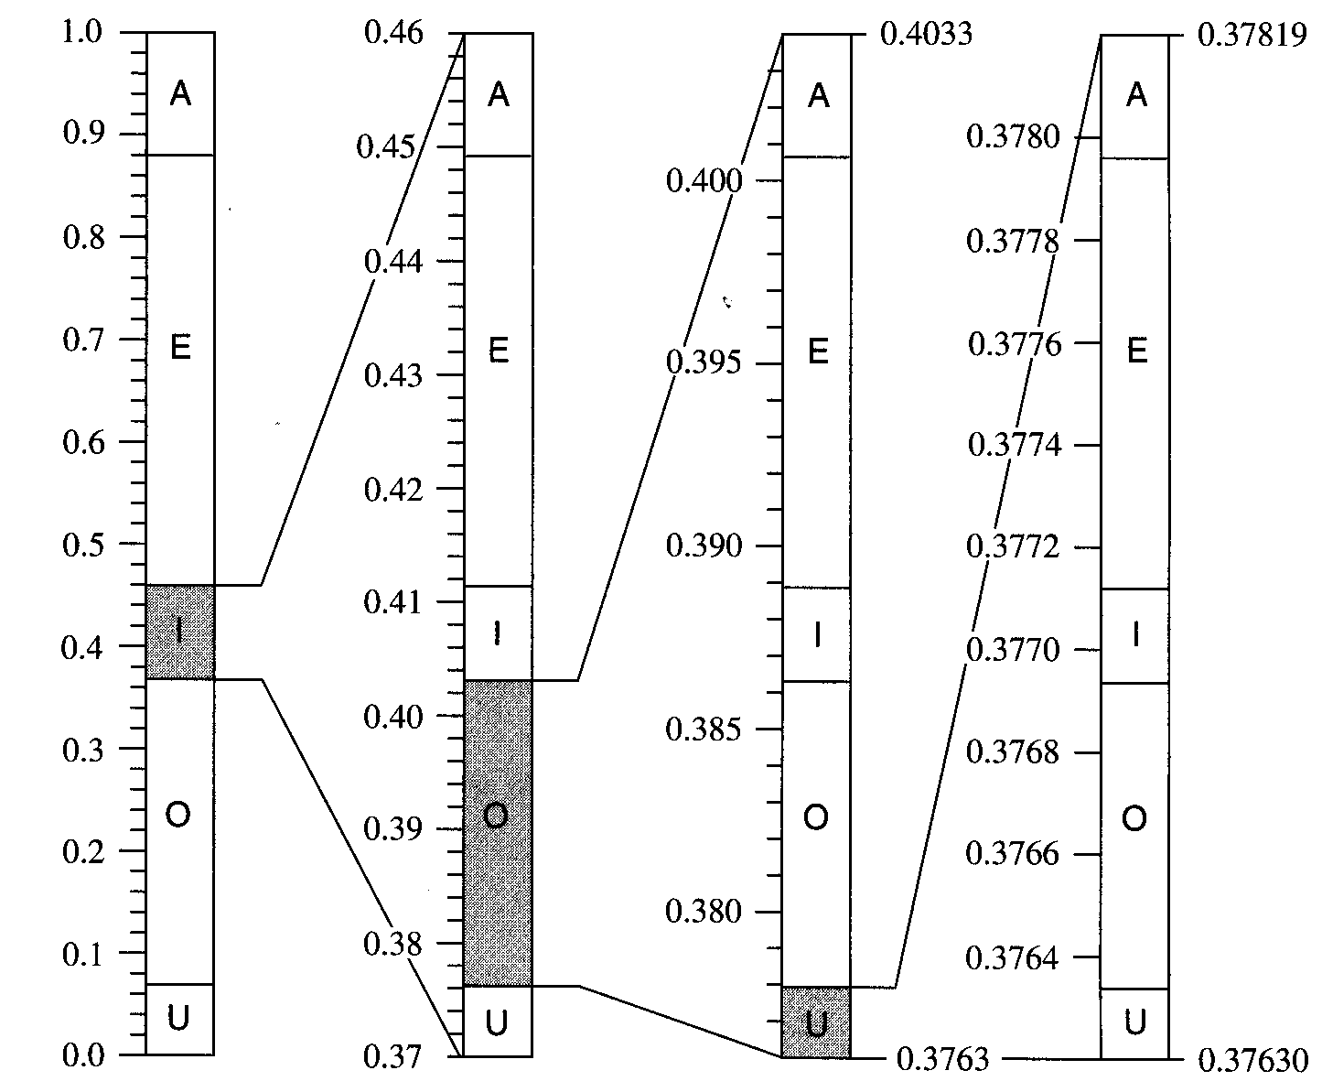
Myšlenka aritmetického kódování spočívá v reprezentaci vstupního řetězce reálným číslem R pro které platí 0 ≤ R < 1. V závislosti na délce vstupního řetězce se zvyšuje počet desetinných míst, která jsou pro zakódování řetězce potřeba. Princip kódování je patrný z obrázku č. 2. Předpokládejme, že vstupní řetězec je složen pouze ze samohlásek a četnost jejich výskytu je znázorněna v prvním sloupci. Počáteční interval si rozdělíme v poměru četností výskytu znaků. Každý znak je tedy reprezentován určitým menším podintervalem. Poté v závislosti na aktuálním znaku vybereme jeden podinterval, který opět rozdělíme v poměru četností a načteme další znak. Tímto postupem se interval neustále zužuje. Z posledního intervalu vybereme jedno reprezentující číslo, jehož zápis představuje zkomprimovaný řetězec.

Obr. 2. Princip aritmetického kódování – postupné zužování intervalů
LZ77
Mezi nejznámější slovníkové metody patří metoda LZ 77, která se často používá právě u dobře známých počítačových kompresních programů (ZIP, Rar, …), které tuto metodu samozřejmě kombinují s dalšími metodami a vylepšeními čímž dosahují velmi dobrých kompresních poměrů.
Princip metody spočívá v postupném prohledávání celého souboru tak, že vždy část rozdělíme na dvě „okénka“, kde první tvoří historii kterou prohledáváme a druhým okénkem se dívám dopředu a hledám zda v něm není posloupnost znaků, která se už jednou vyskytuje v okénku historie. Pokud takovou posloupnost najdu, nahradím ji uspořádanou dvojicí:
(offset o kolik znaků jdu zpět, délka sekvence)
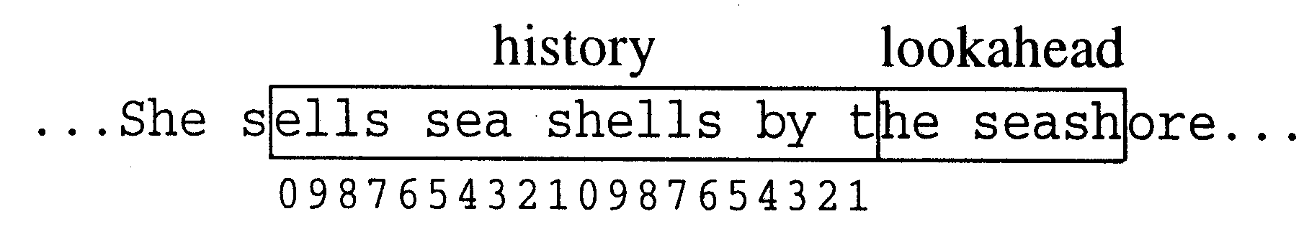
Např. zápis (10,2) znamená že mám jít o deset znaků zpět a vzít odsud 2 znaky – viz. schéma
Při konečném zápisu zkomprimovaných dat potom rozlišuji zápis samotného písmena a odkazu do minulosti použitím tzv. identifikačního bitu.

Identifikační bit |  | celkem
0 | písmeno (8 bitů) | 9 bitů
1 | 12 bitů offset  + 4 bity délka | 17 bitů

LZW
Zakódování textu: /wed/we/wee/web/wet

Vs | Vý | Slov. | Vs | Vý | Slov.
/ | - | - | E | 5 | 7=/wee
W | / | 1=/w | / | - | -
E | W | 2=we | W | 6 | 8=e/w
D | E | 3=de | E | - | -
/ | D | 4=d/ | B | 2 | 9=web
W | - | - | / | B | 10=b/
E | 1 | 5=/we | W | - | -
/ | E | 6=e/ | E | - | -
W | - | - | T | 5 | 11=/wet
E | - | - | EOF | T | -

Zakódovaný text pak vypadá: /wed(1)e(5)(6)(2)b(5)t

Vs-vstup, Vý-výstup, Slov.-slovník
Slovníková metoda LZW funguje, jak už název napovídá, na principu tvorby slovníku, do kterého se ukládají opakující se znaky. Jakmile se znaky objeví v souboru znovu, jsou okamžitě nahrazeny číslem, odkazující na ony znaky ve slovníku. Důležité je ještě poznamenat, že slovníky se neukládají do zkomprimovaného souboru (jsou většinou velké a komprimace by neměla smysl), nýbrž jsou dělány tak důmyslně, že se při dekódování tvoří znovu ze zakódovaných souborů.

2 Srovnání jednotlivých metod
Jednotlivé typy kompresí byly testovány na čtyřech typech souborů:

Anglický textový soubor 1000 B
Soubor s opakujícím se znakem 100 B
Obrázek formátu .BMP 1.5 MB
Spustitelný soubor 26 kB

Výsledky jsou zobrazeny v grafu.

Poděkování
Poděkování za finanční a materiální podporu Katedře matematiky FJFI, za konzultace Mgr. Františkovi Gemperlemu, Ph.D.

Reference:
[1] NELSON, M:. LZW Data Compression Dr. Dobb’s Journal, 1989.
[2] BozDĚCH, F. Bezpečné zobrazování reliéfu železniční stanice KM FJFI ČVUT, 2002.
[3] HANKERSON, D. – HARRIS, G.A. – JOHNSON, P.D.: Introduction to Information Theory and Data Compression CRC Press LLC, 1998.
[4] TEUKOLSKY, W.H. – Vetterling, W.T. – Flannery, B.P.: Numerical Recipes in Fortran Cambridge University Press, 1992.

